**MANUAL DO PROGRAMADOR**

DIOGO CARDOSO ANTUNES – 2222092 – TGPSI Q

Projeto sobre o 112.





# INDÍCE

Conteúdo

INDÍCE 1

INTRODUÇÃO 2

O QUE EU USEI 2

CÓDIGO 3

Problemas que podem vir acontecer 5

Onde podem ver o projeto do zero 5

# INTRODUÇÃO

Realizei este programa com o objetivo de ajudar todas as pessoas que teem dificuldades, para ligar para o 112, para terem outro meio de comunicação mais eficaz.

O Público-alvo são todas as idades, sem exceção.

# O QUE EU USEI

Para desenvolver este trabalho usei o:

Codeblocks:

<https://www.codeblocks.org/downloads/>

Word:

<https://www.microsoft.com/pt-pt/microsoft-365/word>

# CÓDIGO

O Código que eu programei está muito fácil de ser interpretado, programei em linguagem C.

Então eu usei várias bibliotecas e headers para organizar tudo bonito no código.

- locale.h

- conio.c

- string.h

- português.h

- ingles.h

- espanhol.h

Ao longo do código eu usei várias structs para armazenar várias variáveis para ter mais armazenamento no código, organizar os dados e tornar o código mais fácil de ser interpretado.

No main.c, eu fiz um menu para escolherem a linguagem para o programa. Usei o switch para facilitar com os cases para ter apenas uma entrada. Cada entrada seria para mandar para os headers.

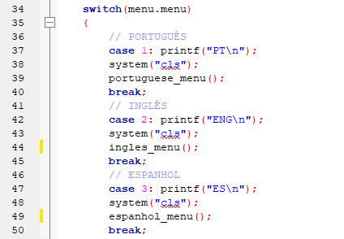

Nos outros headers continuei a usar as structs, para mim foi a maneira mais fácil para organizar o código.

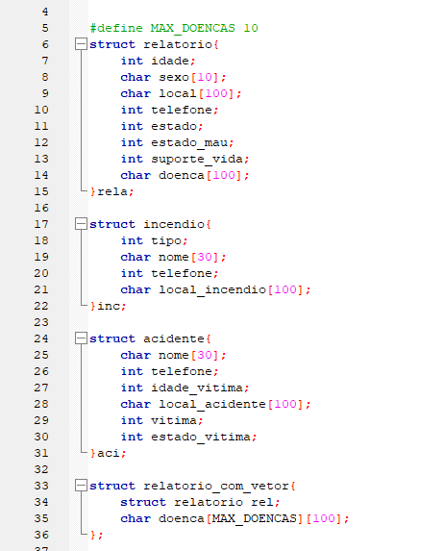

Se olharmos para os nomes das variáveis acho que já dá para entender.

Na linha 35 usei uma struct com vetor, isto é, o utilizador vai digitar as doenças que tem, as doenças não podem passar de 10 doenças. Se quiser mudar, vamos a linha 5 e metemos por exemplo 2 doenças. Assim o utilizador vai só conseguir armazenar 2 doenças na variável.

Depois abrir vários files para descarregarem as variáveis todos os files com o modo de abertura “a”.

O Modo de abertura “a”, serve para abrir o ficheiro, se o arquivo não existir ele será criado. Se ele existir ele apenas vai colocar mais dados embaixo.

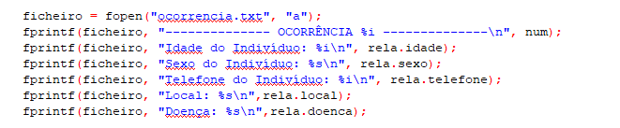

Este é um exemplo de um ficheiro txt que estou a utilizar, neste caso isto seria para emergência médica que é uma ocorrência.

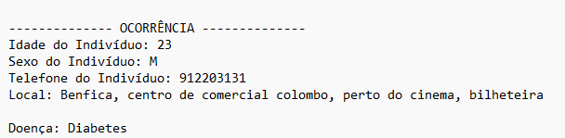

Figura 1 - FICHEIRO TXT

Usei também strings para deixar as variáveis como eu queria.



Usei a STRLWR, para deixar o nome todo em minúsculas.

# Problemas que podem vir acontecer

O Problema que o meu projeto pode vir a ocorrer é quando alguém digita caracteres inválidos ele começa a passar tudo a frente e depois pode crashar(fechar o programa).

A Solução de esses problemas é lerem bem o que se pede.

# Onde podem ver o projeto do zero

Sempre podem seguir o trabalho inteiro desde o início do projeto no github, eu disponibilizo 5 versões antigas, se forem consultar vão reparar que ouve várias melhorias desde o início ao fim. Este trabalho foi feito em 3/4 semanas.

GITHUB:

[www.github.com/diogooh](http://www.github.com/diogooh)